МИНИСТЕРСТВО ЦИФРОВОГО РАЗВИТИЯ, СВЯЗИ И МАССОВЫХ КОММУНИКАЦИЙ РОССИЙСКОЙ ФЕДЕРАЦИИ

Ордена Трудового Красного Знамени федеральное государственное бюджетное образовательное учреждение высшего образования

**«Московский технический университет связи и информатики»**

Кафедра «Системное программирование»

Лабораторная работа №11

**«Управление пользователями»**

по дисциплине

Операционные системы

Выполнил: студент гр. БЭИ2202

Кулешов А. С.

Вариант 16

Проверил: Королькова Т.В.

Москва, 2025 г

1. Ознакомьтесь с содержимым файлов: /etc/passwd; /etc/shadow; /etc/group.

2. Создание пользователей и работа с терминалами

• Создайте двух пользователей: user1 = ваша_фамилия_1 (латиницей)

и user2 = ваша_фамилия_2 (латиницей), задайте для них пароли.

• Зарегистрируйтесь в трех разных терминалах: первый терминал

- user1, второй терминал - user2, третий терминал - суперпользователь (root).

3. Проверка прав доступа

• С правами user1 попробуйте войти в каталог /root, объясните

результат.

• Используя команду ls -la /, просмотрите список основных каталогов,

укажите, каких прав доступа недостает для входа в каждый из них.

4. Создание каталогов и установка прав

• С правами root создайте два временных каталога:

mkdir -m 777 /home/temp1

mkdir -m 1777 /home/temp2

• Проверьте права доступа к каталогам /home/user

и /home/user2 (должны быть 755)

• Вернитесь в консоль user1 и создайте в домашнем каталоге четыре

подкаталога: qu1 (777), qu2 (404), qu3 (1333), qu4 (505). Объясните, какие из этих

прав лишены смысла и почему.

5. Создание файлов и работа с правами

• Установите umask 022. Поясните, какие права будут присваиваться

новым файлам и каталогам.

• В каждом из каталогов (qu1, qu2, qu3, qu4) создайте по три текстовых

файла с именами месяцев (например, jan, feb, mar). Запишите в них календарь на

соответствующий месяц текущего года (используйте команду cal).

• В каких каталогах создание файлов не удалось? Почему?

• Измените права доступа для "недоступных" каталогов (qu2, qu4),

создайте файлы, а затем верните прежние права.

6. Работа со ссылками и копиями

• Создайте две жесткие ссылки на файл dec из каталога

qu4 в /home/temp1 и /home/temp2 с

именами dec_h1 и dec_h2. Объясните, чем они отличаются от исходного

файла.

• Создайте две символические ссылки на тот же файл с именами

dec_s1 и dec_s2. попробуйте прочитать их содержимое. Чем они отличаются от

жестких ссылок?

• С правами user2 создайте копии

файла dec в /home/temp1 и /home/temp2 с именем dec_copy1. Сравните

владельца и права доступа исходного файла и копии.

7. Удаление файлов и каталогов

• Удалите файл dec из каталога qu4. Объясните, что произошло с

жесткими и символическими ссылками, а также с копиями.

• Попробуйте удалить каталоги qu2, qu3, qu4 с помощью rmdir (без

предварительного удаления файлов). Объясните результат.

8. Дополнительные атрибуты файлов

• С правами root заблокируйте файл feb от любых изменений

(используйте chattr). Установите для файла mar запрет на любые операции, кроме

добавления данных.

• С правами user1 попробуйте добавить строку finish в конец файлов

feb и mar. Объясните результат.

9. Контрольные суммы и специальные файлы

• Вычислите контрольную сумму файла jan из каталога qu1 с

помощью md5sum. Добавьте один символ в файл и снова вычислите контрольную

сумму. Сравните результаты.

• Попробуйте прочитать специальный файл устройства /dev/fd0.

Объясните результат. Для чего служат такие файлы?

В отчете по работе приведите:

• команды, которые использовали для выполнения каждого пункта.

• скриншоты, подтверждающие выполнение заданий.

• ответы на все вопросы, указанные в заданиях.

**ВЫПОЛНЕНИЕ**

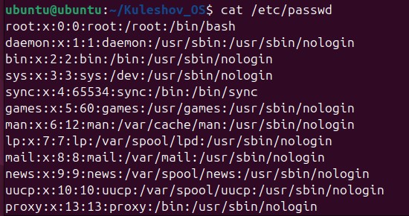

Рисунок 1 – Задание 1. passwd

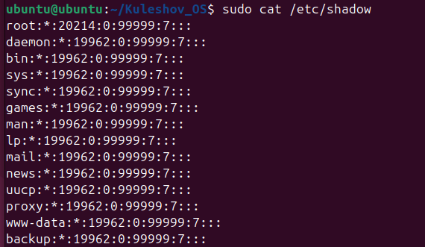

Рисунок 2 – Задание 1. shadow

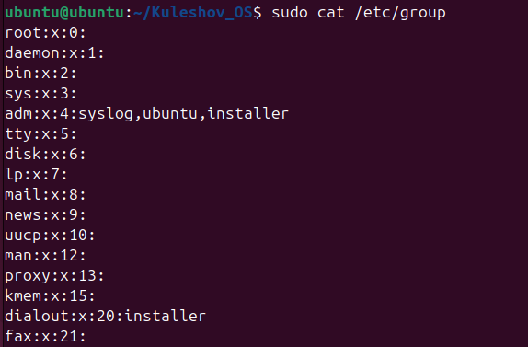

Рисунок 3 – Задание 1. Group

/etc/passwd — содержит список всех пользователей системы, их UID, GID, домашнюю директорию и shell.

/etc/shadow — содержит хеши паролей пользователей. Доступен только root.

/etc/group — определяет группы пользователей.



Рисунок 4 – Задание 2. Создание пользователя



Рисунок 5 – Задание 2. Создание пользователя 2

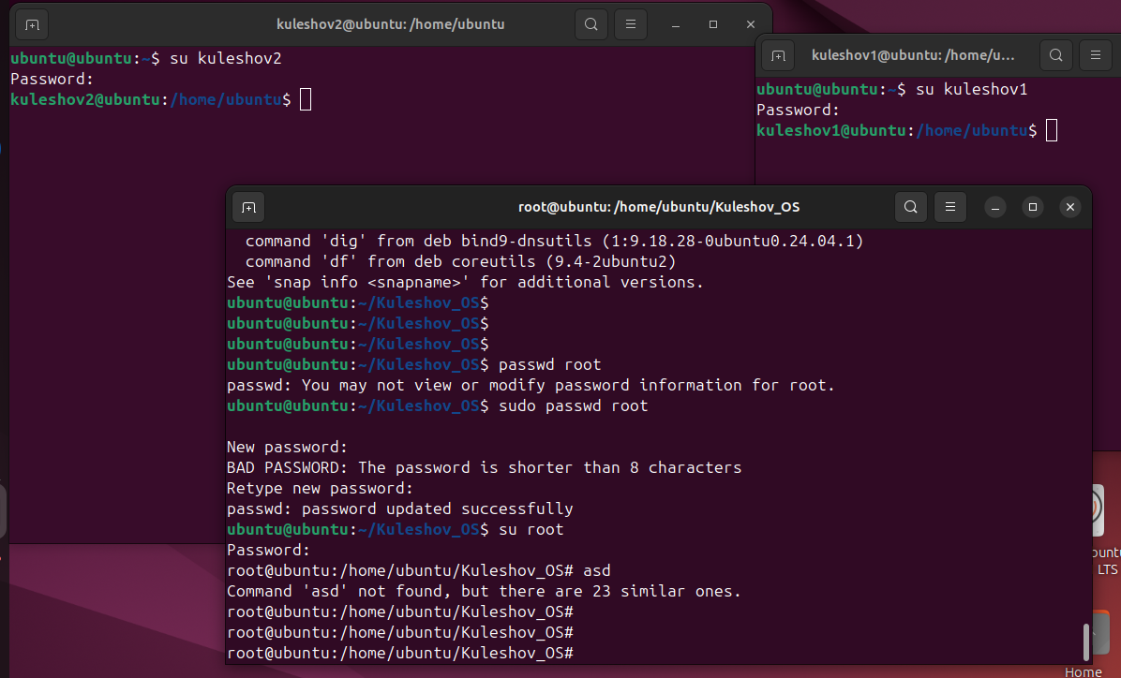

Рисунок 6 – Задание 2. Три терминала

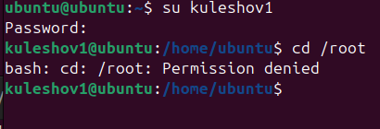

Рисунок 7 – Задание 3. Неудача при входе в рут

Не работает, потому что права на папку root принадлежит только пользователю root.

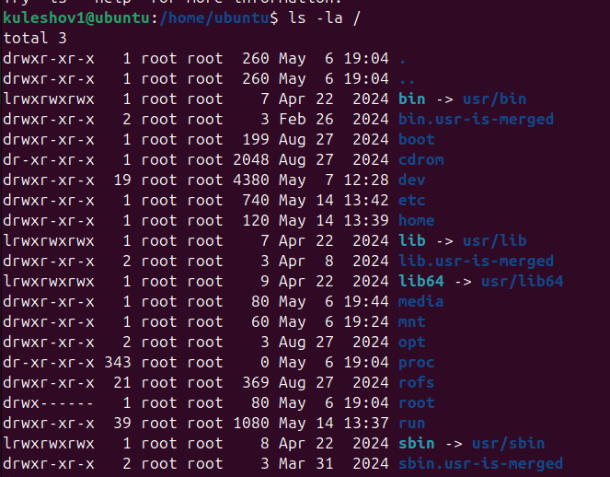

Рисунок 8 – Задание 3. Список каталогов

Для входа в root не хватает x(execute)

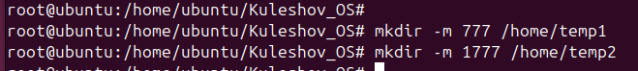

Рисунок 9 – Задание 4. Создание каталогов

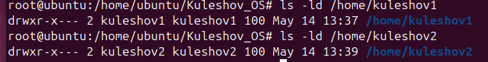

Рисунок 10 – Задание 4. Проверка прав (не 755, а 750)

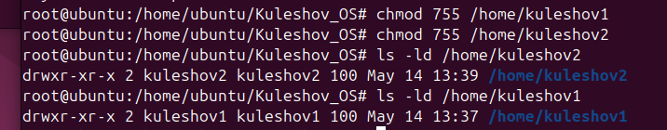

Рисунок 11 – Задание 4. На всякий поменял права

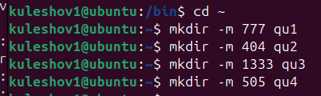

Рисунок 12 – Задание 4. Создание папок

qu1 — полные права (все могут читать, писать, заходить) — корректно.

qu2 (404) — только execute для пустой папки. Странно

qu3 (1333) — Можно писать, но нельзя читать. Имеет какой-то смысл…

qu4 (505) — Нет права на запись для пустой папки. Странно



Рисунок 12 – Задание 5. umask

umask 022 → новые файлы получат 644, каталоги — 755.

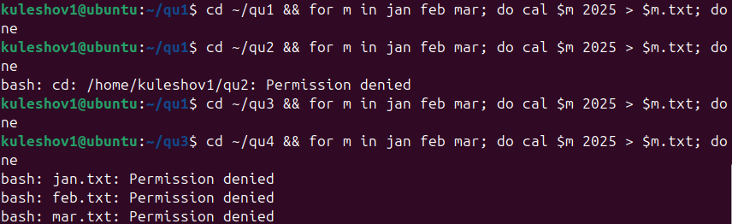

Рисунок 13 – Задание 5. Второй и четвёртые каталоги корректно работают некорректно

Всё потому что для второго нет доступа на запись, а для четвёртого нет доступа на execute.

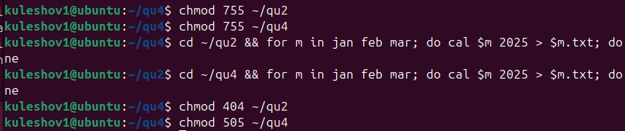

Рисунок 14 – Задание 5. Изменение прав, создание файлов, изменение прав обратно

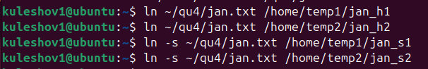

Рисунок 15 – Задание 6. Создание ссылок

Жесткая ссылка является ещё одной «точкой входа» для файла. Она указывает на тот же inode, что и изначальный файл (в какой-то степени не отличается от оригинального файла). В то время символьная ссылка имеет собственный inode, в котором описано нахождение инноды изначального файла.



Рисунок 16 – Задание 6. Создание копий от второго пользователя

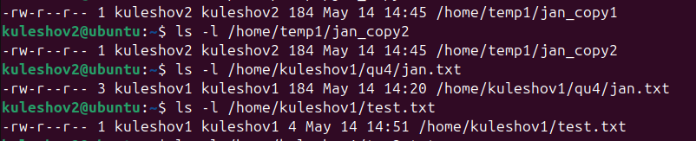

Рисунок 17 – Задание 6. Сравнение. Права одни и те же, владелец другой (тестовые файл)



Рисунок 18 – Задание 7. Файл не вышло удалить



Рисунок 19 – Задание 7. Удаление с chmod

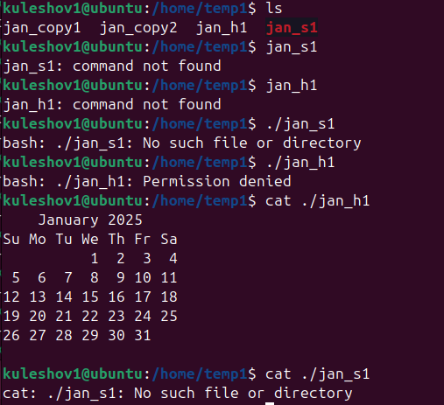

Рисунок 20 – Задание 7. Жесткие ссылки продолжили работать. Символические – нет. Копии уже не зависят от оригинала

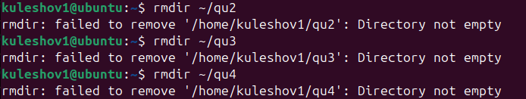

Рисунок 21 – Задание 7. rmdir по умолчанию не удаляет каталоги с файлами



Рисунок 22 – Задание 8. Задание атрибутов

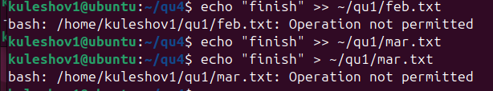

Рисунок 23 – Задание 8. feb.txt нельзя редактировать, а в mar.txt можно только добавлять

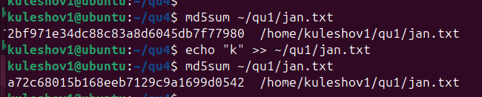

Рисунок 24 – Задание 9. Добавление даже одного символа меняет всю контрольную сумму. Потому что это хэши



Рисунок 25 – Задание 9. Специальный файл устройства указывающий на floppy-дисковод. Если бы был соответствующий дисковод, то через этот файл мог бы осуществляться доступ к дисководу